МУНИЦИПАЛЬНОЕ ДОШКОЛЬНОЕ ОБРАЗОВАТЕЛЬНОЕ УЧРЕЖДЕНИЕ ДЕТСКИЙ САД КОМБИНИРОВАННОГО ВИДА № 34
г. ЕЙСКА МУНИЦИПАЛЬНОГО ОБРАЗОВАНИЯ ЕЙСКИЙ РАЙОН

Экологический проект
«Кабачок - толстячок»

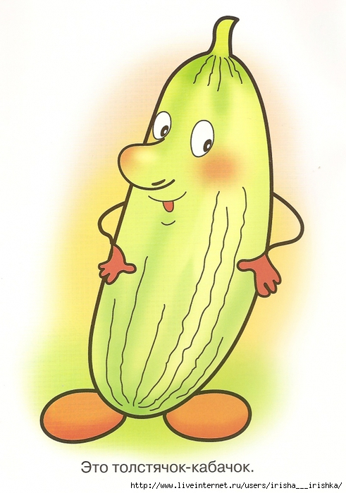

Автор проекта: воспитатель
Коновалова Е.Н.
Ейск, 2015 г

ПАСПОРТ ПРОЕКТА

ВИД ПРОЕКТА: исследовательско–творческий.
ПРОДОЛЖИТЕЛЬНОСТЬ ПРОЕКТА: 5 недель (среднесрочный проект)
УЧАСТНИКИ ПРОЕКТА: дети группы «Кубаночка» (5-6 лет), родители и воспитатели группы
ЦЕЛЬ ПРОЕКТА:
- вызвать у детей познавательный интерес к выращиванию кабачка из семян, рассадой.
- узнать о пользе кабачка;
- получить навык исследовательской деятельности;
- формировать экологическую воспитанность дошкольников.

ЗАДАЧИ ПРОЕКТА:
- формировать представление детей о необходимости света, тепла, влаги, почвы для роста семян, рассады;
- развивать поисковую деятельность;
- фиксировать различия, учить связывать причину и следствие, правильно строить суждения и делать вывод;
- учить выполнять индивидуальные и коллективные поручения, научить детей видеть результат своего труда;
- воспитывать бережного отношения к природе.

АКТУАЛЬНОСТЬ: этот проект даёт ребёнку возможность экспериментировать, синтезировать полученные знания, развивать творческие способности и коммуникативные навыки.

ПРОЕКТНАЯ ИДЕЯ: объединить детей, родителей и воспитателей в совместной деятельности, создать в группе детского сада огород на подоконнике (выращивание кабачка) и пересадить кабачок на огород детского сада.

ПРЕДПОЛАГАЕМЫЙ РЕЗУЛЬТАТ:
- дети научатся сажать семена и рассаду, ухаживать за ними;
- познакомятся с разными условиями их содержания;
- узнают о пользе овощной культуры - кабачка;
- научатся связывать причину и следствие, правильно строить суждения и делать вывод.
Проект рассчитан на 5 недель.

I ЭТАП – ПОДГОТОВИТЕЛЬНЫЙ (1 НЕДЕЛЯ)
- подобрали художественную литературу: загадки, стихи, пословицы, поговорки, рассказы, сказки про овощи, консультацию для родителей на тему: «Огород на подоконнике»;
- изготовили дневник наблюдений (с датой посадки);
- подобрали дидактический материал (иллюстрации, энциклопедии, д/игры);
- работа с родителями
предложили родителям принять участие в проекте ««Кабачок - толстячок»
- предложили приобрести для проведения проекта – контейнеры, землю, семена для посадки;
- домашнее задание - сочинить сказку на тему: «Приключения кабачка»
- изготовили наглядно – стендовую информацию для родителей: «Такой полезный овощ»
- разбили грядки на подоконнике.
- В процессе работы над проектом, дети получили новые знания об овощах, конкретно о кабачке. Кабачок – это однолетнее травянистое растение семейства тыквенных, которое включает в себя тыквы, огурцы, а также мускатные дыни и арбузы с турецкого языка ( kabak ) переводится как тыква. Кабачок - теплолюбивая культура, для быстрого цветения и плодоношения требуется длина светового дня менее 12 ч. Это растение - короткого дня требует умеренного полива. При избытке влаги все поры в почве заполнены ею, поэтому ухудшается дыхание корней, из-за недостатка кислорода растения погибают. При повышенной влажности хуже развивается корневая система растений, в результате уменьшается количество поступающих из почвы питательных веществ, снижается урожай. Кроме того, ухудшается развитие в почве полезных микроорганизмов. Кабачки отличаются от других тыквенных высоким содержанием калия, поэтому они препятствуют задержке жидкости в тканях. Это особенно ценно для малышей в период выздоровления после детских инфекций, как скарлатина, корь, эпидемический паротит. К тому же, кабачки - один из первых весенних овощей, поэтому питание ребенка весной будет обеспечено витаминами и полезными веществами. Кабачок – незаменимый продукт в детском питании. Он является гипоаллергенным овощем.

- II ЭТАП – ИССЛЕДОВАТЕЛЬСКИЙ (7 НЕДЕЛЬ)
ЦЕЛЬ:
- учить детей замечать изменения, которые происходят у прорастающих семян, рассады связывать эти изменения (начало прорастания и роста) с наличием благоприятных условий;
- развивать у детей познавательный интерес к кабачку;
- выявить изменения, которые будут происходить с семенами в течение 7 недель, зарисовать увиденное в календаре.
- провести опыты, где дети будут наблюдать за ростом рассады кабачка;
- установить связи: растения – земля, растения – вода, растения – свет, растения – человек;
- результаты экспериментов фиксировать в рисунках, на фото;
- сформировать представления об основных потребностях кабачка, условиях, которые необходимы для его роста;
- выработать навыки посадки семян и рассады в землю. Результаты были занесены в дневник наблюдений.

В совместной деятельности с детьми приготовили семена кабачков к посеву (замачивали в мокрой салфетке, затем посадили семена в приготовленную землю. Чтобы проверить, когда семена кабачка лучше и быстрее прорастут, мы проращивали их в разных условиях: отобрали пять крупных неповрежденных семян кабачка
- 1.Одно семя положили в сухую тряпочку.
- 2. Два семени завернули в мокрую тряпочку, поместили в теплое место у батареи и следили, чтобы тряпочка постоянно была влажной.
- 3.Еще два семени завернули в мокрую тряпочку и поместили в холодильник. Результаты своих наблюдений представлены в таблице:
Результаты наблюдений

Объект наблюдения | 14-16 апреля | 16-18 апреля | 18-20 апреля
Семя в сухой тряпочке | Нет изменений | Нет изменений | Нет изменений
Два семени во влажной тряпочке в теплом месте | Все семена стали толще | Все семена проклюнулись | Росток-корешок стал длиннее
Два семени в мокрой тряпочке в холодильнике | Нет изменений | Нет изменений | Нет изменений

Вывод: Семена проросли быстрее во влажной тряпочке у батареи.
Влажность и тепло – необходимые условия для прорастания семян

Опыт2.
Проросшие семена кабачка посадили в три емкости с одинаковой землей и поставили по одному горшочку в разные места:
- на подоконник, внизу расположена батарея;
- в темное место (в шкафу);
- в холодное место (окно на веранде)
Следили, чтобы земля во всех горшочках была влажной. Наблюдение вели в течение четырех дней.

Объект наблюдения | 1 день | 2 день | 3 день | 4 день
Горшок 1. | Нет изменений | Нет изменений | В горшке появилась маленькая «кочка» | Семя проклюнулось
Горшок 2. | Нет изменений | Нет изменений | Нет изменений | Нет изменений
Горшок 3. | Нет изменений | Нет изменений | Нет изменений | Нет изменений

Через четыре дня наблюдений делаем вывод:
Влажность, тепло и свет - самые необходимые и благоприятные условия для прорастания семян.
Опыт №3
Для продолжения исследования выращиваем рассаду - поливаем и рыхлим землю в горшочках. Однако, горшок 1 расположили на окне в группе, где много тепла и света. Другой же горшок поставили на окно веранды, где много света, но меньше тепла. Развитие рассады разное. Свет и прохлада дали «вытянутую» рассаду. Свет и тепло – более развитую и крепкую рассаду.
Через пять дней наблюдений делаем вывод: для формирования крепкой рассады необходимы: свет и тепло.

Высаживание рассады в открытый грунт.
ОПЫТ №4
После появления у рассады кабачка третьего листика мы пересадили ее в открытый грунт, а рядом посадили сухие семена кабачков.
Объект наблюдения | 1 неделя | 2 неделя | 3 неделя | 4 неделя | 5 неделя
Рассада | Появляются дополнительные листья | Формируется куст | Появляется бутон цветка, цветение | Появляется завязь формируется плод | Сбор урожая
Сухие семена | Проклюнулся росток | Появляются 2 листка | Появляются 3 и 4листья | Формируется куст | Появляется бутон
Через четыре недели наблюдений делаем вывод: кабачок, который мы посадили рассадой дал урожай на две недели раньше, чем кабачок посаженный сухими семенами.

III ЭТАП –ЗАКЛЮЧИТЕЛЬНЫЙ (1 НЕДЕЛЯ)

- проанализировали и обобщили результаты, полученные в процессе исследовательской деятельности детей;
- сформировали представления об основных потребностях кабачка, условиях, которые необходимы для его роста (вода, земля, свет, тепло);
- выработали навыки посадки кабачка в горшок с землей и в открытый грунт.
- выставка рисунков: «Кабачок- толстячок»;
- д /игры «Угадай на ощупь», «Что изменилось?» и т.д.;
- родители вместе с детьми выполнили домашнее задание - сочинили сказку на тему: «Приключения кабачка»;
- изготовили наглядно – стендовую информацию для родителей: «Такой полезный овощ»

АКТУАЛИЗАЦИЯ ПРЕДСТАВЛЕНИЙ ДЕТЕЙ В ХУДОЖЕСТВЕННО-ЭСТЕТИЧЕСКОЙ ДЕЯТЕЛЬНОСТИ
Рисование красками
ТЕМА: «Кабачок- толстячок»
РЕЗУЛЬТАТ ПРОЕКТА
- дети научились сажать семена и рассаду и ухаживать за ними;
- узнали о полезных свойствах кабачка;
- познакомились с разными условиями содержания кабачка;
- научились сравнивать, анализировать, делать выводы;
- расширился кругозор и мыслительная деятельность детей;
- научились выполнять индивидуальные и коллективные поручения, видеть результат своего труда.
Данный проект принес детям удовлетворение и радость от проделанной работы, появился интерес и желание участвовать в следующих проектах.

СТИХОТВОРЕНИЕ
Разыгрался аппетит
И животик не болит
Кабачата виноваты,
Что такие вкуснотища.
Любим мы такую пищу.
Не тяжелая она
И полезна, и вкусна.
Вот поэтому все люди
Кабачата очень любят.
Их растить совсем не сложно,
Даже деткам всем возможно. 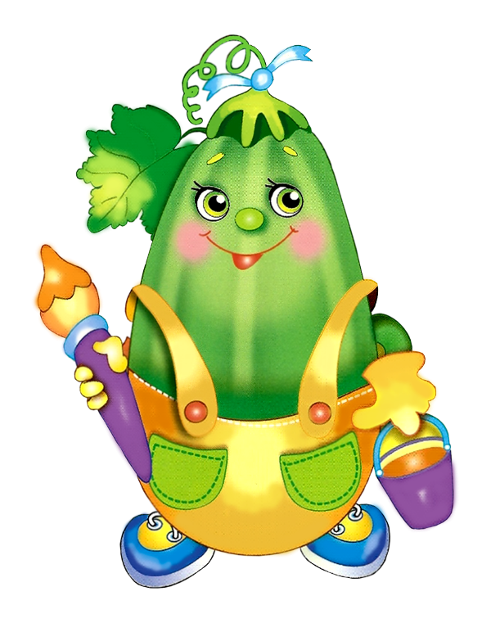

БУДЬТЕ ЗДОРОВЫ!!!

